Documento proyecto FINAL
Versión 1.0 estado Actual

Contenido
Contenido ii
Historial de revisiones ii
1. Introducción 1
1.1 Propósito 1
1.2 Estándares del documento 1
1.3 Audiencia 1
1.4 Referencias 1
2. Ambiente operativo 1
2.1 Clases y características de los usuarios 1
2.2 Contexto operativo 2
2.3 Restricciones de implementación 2
2.4 Documentación del usuario 2
2.5 Suposiciones y dependencias 2
3. Interfaces 2
3.1 Interfaces de Usuario 2
3.2 Interfaces de Hardware 2
3.3 Interfaces de Software 3
3.4 Interfaces de Communicaciones 3
4. Funciones de software 3
4.1 Use Case 1 3
4.1.1 Description and Priority: <State the name of the process and purpose, and the Priority it has for development> 3
4.1.2 Stimulus/Responses Sequences: <List the sequences of triggers or starters of a use case, and what would be the response to that initiator. Also, list the exception stimulus that can activate a use case> 3
4.1.3 Functional Requirements: <Describe all of the functions that the system shall accomplish to fulfill each of the steps in the use case> 3
5. Requerimientos no funcionales 3
6. Cronograma 3

Historial de revisiones
Autor | Fecha | Comentarios | Versión
Jhon Alexander Argaez Ibarra | 08/05/2023 | Primera Entrega | 1.0

Introducción

Propósito
El propósito del documento es ilustrar un proyecto web. específicamente muestra el desarrollo, las características y el alcance de este tipo de producto.

El producto específico es una interfaz de gestión de niveles. Será utilizada por administradores y moderadores del sistema para listar y manejar los niveles existentes.

El objetivo principal de esta interfaz es facilitar la administración y organización de los niveles, permitiendo a los usuarios responsables agregar, modificar y eliminar niveles de manera eficiente.
También proporciona una forma de visualizar y buscar información relacionada con los niveles para los usuarios regulares.

Estándares del documento
Es un documento de especificación de requisitos y documentación técnica del aplicativo diseño de niveles. Esta es una aplicación web con persistencia en base de datos y arquitectura cliente servidor, las especificaciones o glosario técnico se encuentran en el apartado glosario.

Audiencia
Personas interesadas en Aplicación web sobre diseño de niveles información básica útil sobre este tema.

Referencias

Las páginas Consultadas:
themewagon.com - pagina para descargar plantillas html gratis
bootstrap.com - pagina para hacer plantillas

Ambiente operativo

Clases y características de los usuarios
Las clases usuarios que utilizarán el producto son:

-Administradores: Son usuarios con privilegios de acceso y control total sobre el sistema. Tienen la capacidad de gestionar, crear y eliminar niveles. Su frecuencia de uso puede variar dependiendo de las necesidades de administración, pero generalmente utilizan el producto de forma regular. Tienen un alto nivel de experiencia técnica y conocimiento en el manejo del sistema.

-Moderadores: Son usuarios con ciertos privilegios de acceso y capacidad para realizar acciones de moderación en el sistema. Pueden editar y modificar niveles existentes, así como realizar acciones de mantenimiento y solución de problemas. Su frecuencia de uso puede ser regular, pero menor en comparación con los administradores. Tienen un nivel medio de experiencia técnica y conocimiento del sistema.

-Usuarios regulares: Son los usuarios finales que utilizan el producto para acceder y consultar los niveles enlistados. Pueden visualizar la lista de niveles, buscar información y realizar acciones básicas en el sistema, como marcar niveles como favoritos o agregar comentarios. La frecuencia de uso puede variar dependiendo del usuario, pero generalmente es alta. No necesitan tener un alto nivel de experiencia técnica y se espera que tengan un nivel educativo básico para interactuar con el producto.

Contexto operativo
La aplicación será diseñada para funcionamiento en la WEB, pero se entregará en ambiente de Desarrollo corriendo sobre el local host y con todo el proceso integrado desde la misma máquina.

El desarrollo consiste en una aplicación Web, que permita presentar información estática de niveles mostrando imágenes, textos de definición e información de interés, enlaces a páginas relacionadas y en general información que, para la persona interesada, pueda resultar importante y útil para conocer acerca del manejo de niveles.
Esta página permitirá tener tres tipos de Operativos fundamentales

Administrador: podría ingresar un nivel desde una página web, los cuales se deben grabar en la base de datos. Solo se pide INGRESAR.
Cliente: podrá listar los niveles, a manera de informe, por Listado en pantalla imprimible en PDF. Los datos deben obtenerse desde la base de datos.
Usuario: podrá ver el nivel, mediante imágenes, texto o listado de tal forma que pueda identificar claramente qué nivel se está vendiendo, a partir de una navegación sencilla, que puede ser por medio de Hipervínculos, botones, o similares.

Restricciones de implementación
Durante el desarrollo del software, pueden surgir varias limitaciones que afecten su implementación. Algunas de estas limitaciones incluyen políticas y regulaciones que deben cumplirse, como leyes de protección de datos o normativas específicas de la industria. Además, las limitaciones de hardware pueden restringir la compatibilidad con ciertos dispositivos o requisitos de rendimiento. Las interfaces a otras aplicaciones pueden presentar desafíos en términos de compatibilidad e integración. Además, el uso obligatorio de tecnologías específicas, herramientas y bases de datos en versiones determinadas puede limitar las opciones de desarrollo. Los requerimientos de lenguajes de programación y los protocolos de telecomunicación también pueden afectar la elección de tecnologías y enfoques. Finalmente, las consideraciones de seguridad deben abordarse adecuadamente para garantizar la protección de datos y la prevención de vulnerabilidades. Todas estas limitaciones deben ser consideradas y gestionadas de manera efectiva durante el desarrollo del software.

No se tendrá implementación de seguridad ni de perfiles. Es decir, la diferenciación de usuario que se pide es a partir de pantallas de acceso. Hipervínculos o botones. Quienes deseen hacer una verificación o validación a través de Javascript y otra programación lo podrán hacer, pero no se está solicitando.

No se pide actualización de los datos de los niveles, en la base de datos, si usted desea hacerlo, puede hacerlo, pero no se exige.

Documentación del usuario
<Haz una lista de la documentación del usuario: manuales, ayuda en línea, tutoriales. Incluye dónde se encontrará cada una.
También, describe los estándares y formatos que se usarán para cada tipo de documentación de usuario>

Suposiciones y dependencias

1.Suposiciones sobre componentes de terceros: Se asume que los componentes de terceros que se planea utilizar funcionarán correctamente y estarán disponibles en las versiones requeridas. También se asume que estos componentes serán renovados o actualizados según sea necesario para mantener la compatibilidad.

2.Restricciones: Existen restricciones conocidas, como limitaciones de recursos, restricciones de tiempo o presupuesto, que pueden afectar los requerimientos y la implementación del proyecto.

3. Software de terceros: Si el software debe interactuar con otros sistemas, existen dependencias con respecto a la disponibilidad, funcionalidad y compatibilidad de esos sistemas. Cambios o actualizaciones en el software de terceros pueden requerir ajustes en los requerimientos y en la implementación del software.

4. Bibliotecas y frameworks: El software puede depender de bibliotecas o frameworks de terceros para proporcionar funcionalidades específicas. Estas dependencias pueden afectar los requerimientos, ya que los cambios en las bibliotecas o frameworks pueden requerir modificaciones en el software.

Interfaces

Interfaces de Usuario
La primera plantilla mostrará los niveles que ahí creados.(en desarrollo)
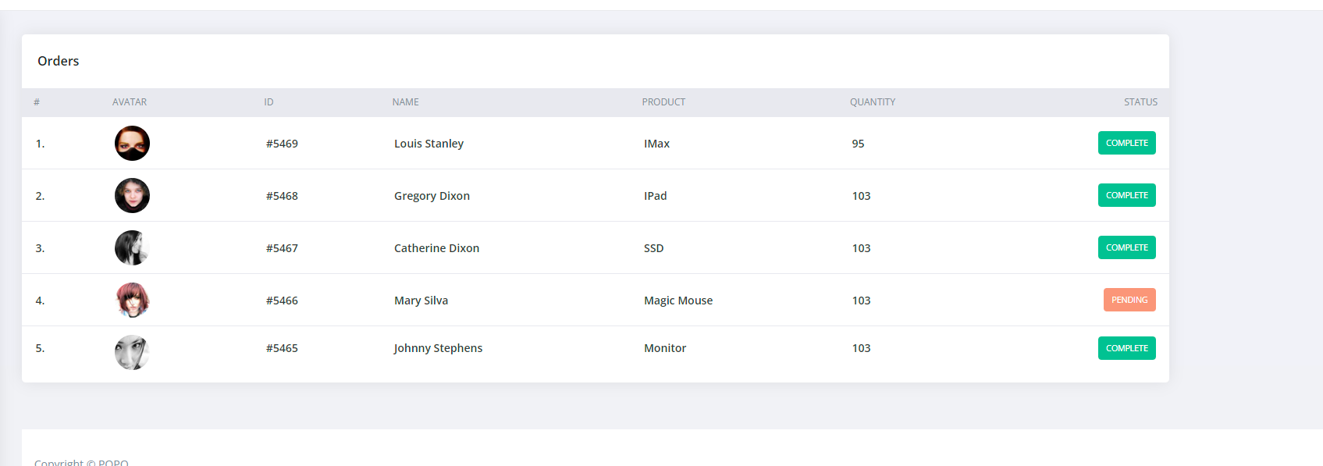
La segunda plantilla muestra la opción de ingresar y listar un nuevo nivel a la lista.
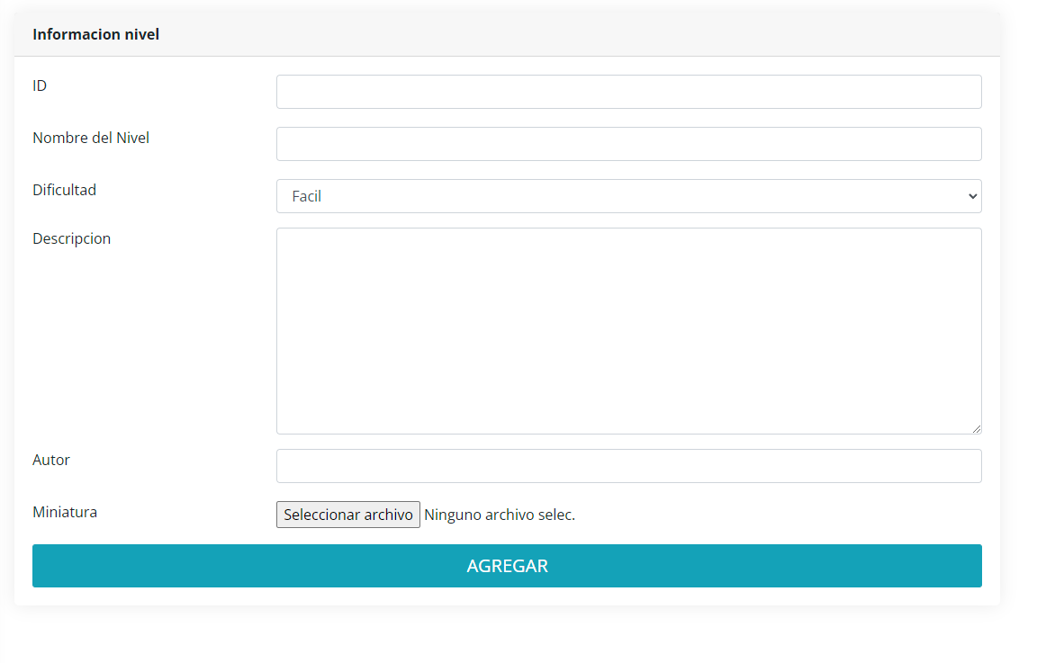

Interfaces de Hardware
El software sólo necesita de un pc en el cual se pueda mostrar la ejecución del programa.

Interfaces de Software
El software utilizará una base de datos MySQL en Workbench para almacenar la información del producto, y se utilizará una plantilla HTML con CSS y JS para realizar las operaciones de inserción, consulta y visualización de los datos.

Interfaces de Comunicaciones

Los requerimientos asociados con funciones de comunicación pueden variar. Algunos de los requerimientos comunes en este ámbito incluyen:

-Navegador web: Si el software interactúa con un navegador web, los requerimientos pueden incluir la compatibilidad con los estándares web (HTML, CSS, JavaScript), la capacidad de realizar solicitudes HTTP/HTTPS, y la capacidad de renderizar y manipular contenido web.

-Servidor de red: Si el software actúa como un servidor de red, los requerimientos pueden incluir la capacidad de aceptar y responder a solicitudes de clientes, el soporte para protocolos de comunicación como TCP/IP, UDP y DNS, y la capacidad de gestionar conexiones concurrentes.

-Formatos electrónicos: Si el software necesita procesar o generar formatos electrónicos específicos, los requerimientos pueden incluir el soporte para formatos comunes como PDF, XML, CSV, entre otros, y la capacidad de importar y exportar datos en esos formatos.

-Estándares de comunicación: Los estándares de comunicación utilizados pueden incluir FTP (File Transfer Protocol) para transferencia de archivos, HTTP (Hypertext Transfer Protocol) para comunicación web, TCP (Transmission Control Protocol) para la transmisión confiable de datos.

Funciones de software
Función #1
Prioridad: Alta
Estímulo/respuesta:
Acción: El usuario establece la prioridad de desarrollo de una función específica.
Resultado: Se registra la prioridad asignada a la función en el sistema, lo que influye en la planificación y el orden de implementación.

Función #2
Prioridad: Media
Estímulo/respuesta:
Acción: El usuario crea un nuevo nivel en la aplicación.
Resultado: Se guarda el nivel en la base de datos y se muestra en la lista de niveles disponibles.

Función #3
Prioridad: Alta
Estímulo/respuesta:
Acción: El usuario edita un nivel existente en la aplicación.
Resultado: Se actualiza la información del nivel en la base de datos y se reflejan los cambios en la interfaz de usuario.

Función #4
Prioridad: Baja
Estímulo/respuesta:
Acción: El usuario elimina un nivel de la aplicación.
Resultado: El nivel se elimina de la base de datos y se actualiza la lista de niveles disponibles.

Función #5
Prioridad: Media
Estímulo/respuesta:
Acción: El usuario busca un nivel específico en la aplicación.
Resultado: Se realiza una búsqueda en la base de datos y se muestra el nivel correspondiente en la interfaz de usuario.

Función #6
Prioridad: Alta
Estímulo/respuesta:
Acción: El usuario visualiza los detalles de un nivel en la aplicación.
Resultado: Se muestra la información detallada del nivel seleccionado, incluyendo su nombre, descripción y otras propiedades.

Función #7
Prioridad: Media
Estímulo/respuesta:
Acción: El usuario filtra los niveles por ciertos criterios (por ejemplo, dificultad o categoría).
Resultado: Se aplican los filtros seleccionados y se muestra una lista actualizada de niveles que cumplen con los criterios especificados.

Función #8
Prioridad: Alta
Estímulo/respuesta:
Acción: El usuario accede a un nivel específico desde la lista de niveles disponibles.
Resultado: Se carga el nivel seleccionado en la interfaz de usuario, listo para su edición o visualización.
Estas son solo algunas de las funciones que podrían estar presentes en tu aplicación de manejo de niveles. Puedes adaptarlas y añadir otras funciones adicionales según tus requisitos específicos.

Requerimientos no funcionales
Para el desarrollo de este proyecto se llevará la siguiente metodología

Algunos ejemplos de requerimientos no funcionales esperados en este sistema podrían ser:

-Rendimiento: El sistema debe ser capaz de manejar la carga de trabajo esperada de manera eficiente, con tiempos de respuesta aceptables y sin degradación del rendimiento bajo condiciones normales de uso. Se pueden establecer parámetros objetivos, como un tiempo de respuesta máximo o una capacidad de procesamiento mínima, y se pueden realizar pruebas para validar que se cumplen estos criterios.

-Escalabilidad: El sistema debe ser capaz de adaptarse y crecer para manejar un aumento en la carga de trabajo o el número de usuarios sin perder rendimiento. Se pueden establecer parámetros objetivos, como una capacidad máxima de usuarios concurrentes o un tiempo de respuesta aceptable a medida que aumenta la carga, y se pueden realizar pruebas de escalabilidad para asegurar que el sistema cumple con estos criterios.

-Usabilidad: El sistema debe ser intuitivo y fácil de usar para los usuarios, proporcionando una interfaz clara y coherente. Se pueden establecer criterios de validación, como la realización de pruebas de usabilidad con usuarios reales y la obtención de retroalimentación positiva en términos de facilidad de uso y satisfacción del usuario.

Mantenibilidad: El sistema debe ser fácil de mantener y modificar, permitiendo futuras actualizaciones y correcciones de errores de manera eficiente. Se pueden establecer criterios, como seguir buenas prácticas de desarrollo de software, utilizar estándares de codificación y documentar adecuadamente el sistema.

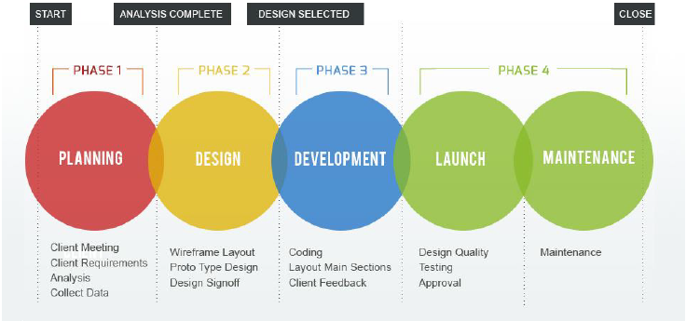

Cronograma

FECHA | ACTIVIDADES | ESTADO
10/05/2023 | Presentacion de plantilla | En desarrollo
12/05/2023 | Diseño de bases de datos (workbench) | NO hay nada hecho
15/05/2023 | Identificación de la interacción a realizar en el Frontend | NO hay nada hecho
17/05/2023 | Construcción del Backend | NO hay nada hecho
19/05/2023 | Conexión de front y backend | NO hay nada hecho
27/05/2023 | Sustentación y entrega final | NO hay nada hecho
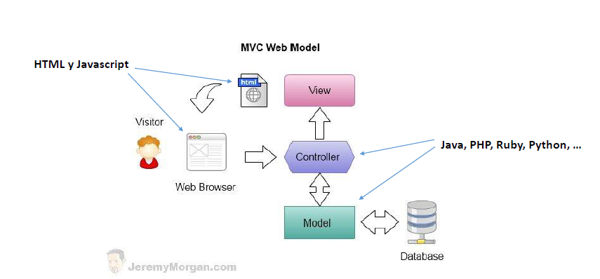
Adjunto imagen:
